CURRICULUM VITAE (CV)
Directrice des opérations RP
Nom & Prénom : MEKKI Yasmine Myriam
Profession : Directrice des opérations RP
Date de naissance : 04/06/1986
Nationalité : Marocaine

PRINCIPALES QUALIFICATIONS :
Avec plus de 15 années d'expérience, j'ai eu l’opportunité de collaborer avec plusieurs clients autour de différents projets stratégiques ; de la compréhension du besoin, la conception et l’exécution de stratégiques de communication en relations publiques et relations presses sur mesure, tout en assurant une collaboration transparente et un service de haute qualité. Mes acquis en matière de relations publiques et relations presses me permettent d'offrir des solutions innovantes pour renforcer la réputation et l'image des clients, tout en maintenant un niveau élevé de satisfaction et de fidélité.

FORMATIONS
2021 : Master II en Sciences Humaines et Sociales, Mention Communication des organisations de l’Université PARIS-SACLAY

EXPERIENCE PROFESSIONNELLE :
- PR Media – De Sept 2022 à aujourd’hui
Directrice des opérations - Relations Publiques | Casablanca
Missions : Conseil et accompagnement des clients en relations publiques, Media, soft PR et Influence : Stratégie et plans d’action RP, Déploiement – Suivi – Monitoring, Conseil en communication de crise, Gestion de partenariats avec des agences de presse, Gestion d’équipe, …

- Next BONZAI - BONZAI Agency – de Février 2022 à Septembre 2022
Project leader| Casablanca
Missions : Benchmark et identification des tendances, Analyse du marché, Mesurer et gérer le contenu en ligne, Développer des stratégies de marque (plateforme de marque, positionnement, naming, engagement de marque, stratégie de contenu...), Développer des Pitch Deck pour les investisseurs potentiels et les partenaires, Collaborer et coordonner avec toutes les parties prenantes, Concevoir et animer des ateliers et workshop, …

- Entreprise RATP Dev Casablanca– de Septembre 2012 à Février 2020
Responsable Communication Marketing | Casablanca
Missions : Élaboration, mise en œuvre, suivi du plan marketing et communication visant à augmenter la fréquentation, générer des ventes, développer la notoriété, construire puis maintenir l’image de marque, définition des KPI, Pilotage opérationnel des campagnes médias et hors média, Lancement des enquêtes qualitatives et quantitatives auprès des clients et non clients, Élaboration, mise en œuvre, suivi du plan de communication interne…

- Entreprise CCOM AGENCY– de Juin 2010 à Août 2012
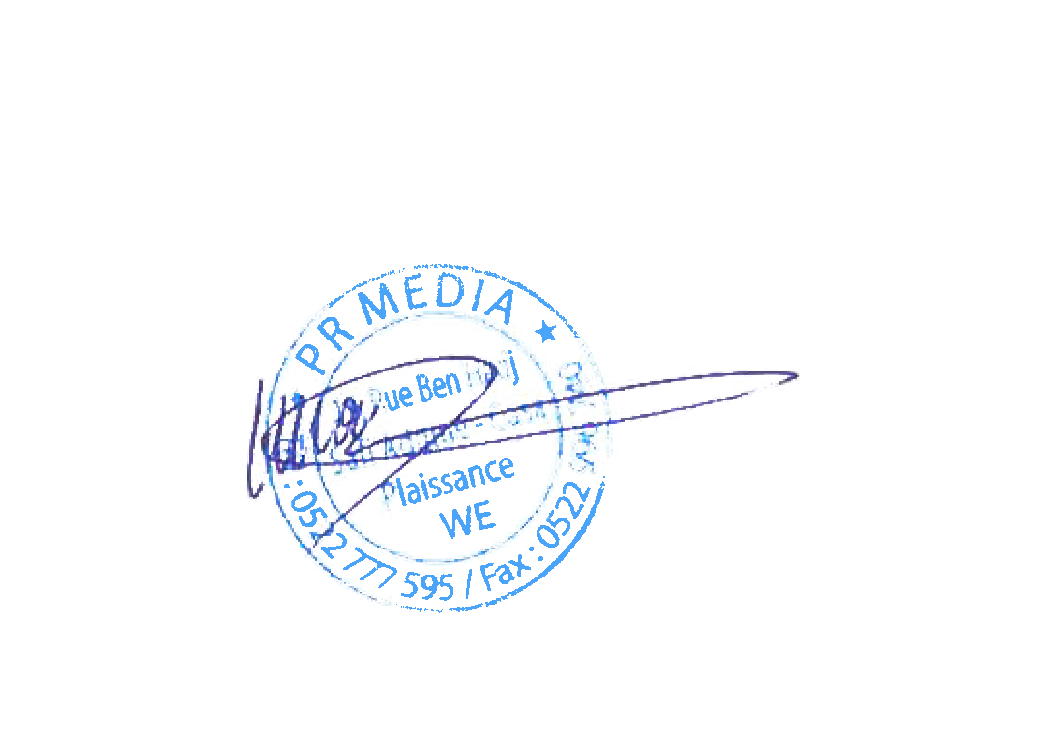
Chef de Projet / Concepteur-Rédacteur| Casablanca
Missions : Déploiement et suivi des campagnes, Suivi budgétaire…

LANGUES MAITRISEES
Arabe : Langue maternelle
Français : Courant
Anglais : Courant

